МИНИСТЕРСТВО ОБРАЗОВАНИЯ и науки РЕСПУБЛИКИ БАШКОРТОСТАН

Государственное автономное ПРОФЕССИОНАЛЬНОЕ ОБРАЗОВАТЕЛЬНОЕ УЧРЕЖДЕНИЕ

УФИМСКИЙ КОЛЛЕДЖ СТАТИСТИКИ, ИНФОРМАТИКИ И ВЫЧИСЛИТЕЛЬНОЙ ТЕХНИКИ

ОТЧЕТ ПО ЛАБОРАТОРНОЙ РАБОТЕ № 8

По МДК.05.02. Проектирование информационных систем

Выполнил студент группы 21 Веб -1

Имангулов В. У.

Проверил(а) преподаватель информатики

и программирования

Дмитриева Елизавета Константиновна

2024

Тема

Создание пагинации.

Цель

Реализовать пагинацию новостей на странице.

Задача

Реализовать одновременную пагинацию и сортировку новостей на главной странице.

Ход работы

1. Создаем переменную $page для проверки, затем создаем переменную $paginate_count для количества новостей и создаем переменную $offset для формулы вывода новостей. Также создаем переменную $news и $count_news для запроса на лимит записей и просто запрос. (рис. 1)

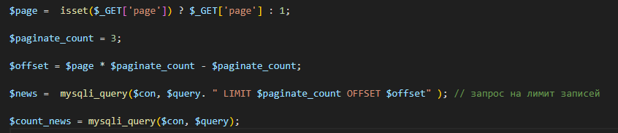

Рис. 1 Переменные

1. Затем создаем блок nav для блока чтобы перелистывать записи. В нем создаем цикл for для вывода записей в каждой вкладке по три записи. Также для того чтобы пагинация работа вместе с фильтрацией и поиском добавляем в список два тернарных оператора для сортировки и поиска. (рис. 2)

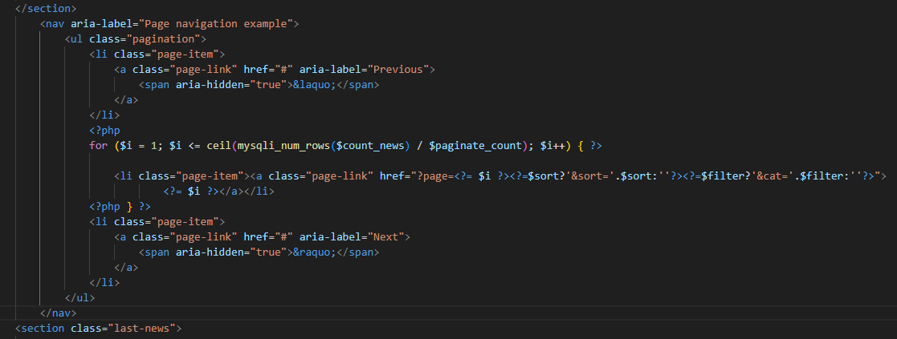

Рис. 2 Список

1. Вывод на сайте. (рис. 3)

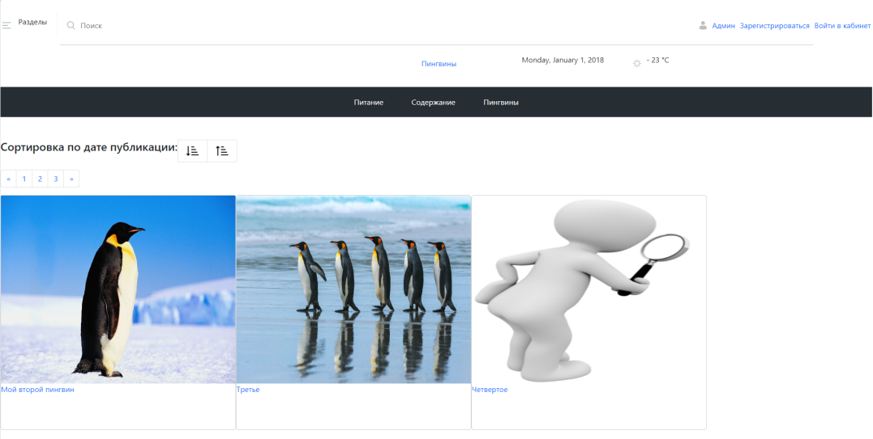

Рис. 3 Вывод на сайте

Вывод

Реализовали пагинацию новостей на сайте.